Frågor att ställa vid felanmälan på sängar

- Säkerställa att ström finns i rummet.
- Kontrollera så att stickkontakt sitter i vägguttag.
- Kontrollera så att sladdarna till stickkontakt och manöverdosan inte har några synliga skador.
- Kontrollera så att sladdar som ev. ligger på golvet under sängen inte blev klämda av t.ex. golvlyft.
- Kontrollera så att alla stickkontakter sitter kvar i elektronikboxen under sängen.
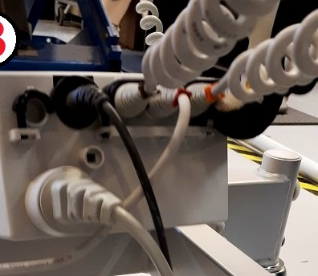

- Fungerar manöverdosan?
- Går det att höja och sänka sängen?

755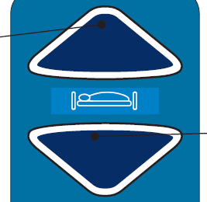 Etude

- Går det att höja och sänka ryggdelen?

755 Etude

- Går det att höja och sänka bendelen?

755 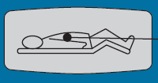 Etude

Observera att bendelen på Etuden aldrig sänks helt ner av sig själv.
För att få bendelen i nedre läge måste den belastas med viss tyngd.

